Белорусский государственный технологический университет

Кафедра Информационных Систем и Технологий

**Курс «Операционные системы и системное программирование»**

**Лабораторная работа 2. BATCH файлы**

Выполнил: Сазановец Я.И.

ФИТ 3 курс 4 группа

Минск 2018

1. Изучите представленный материал и выполните приведенные в нем примеры.

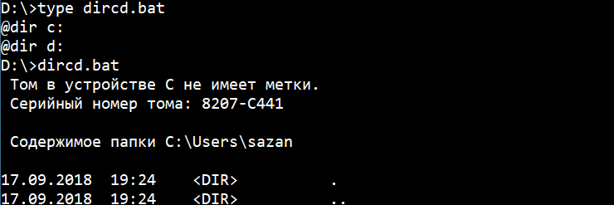

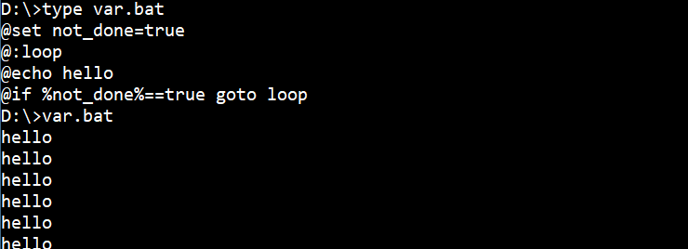

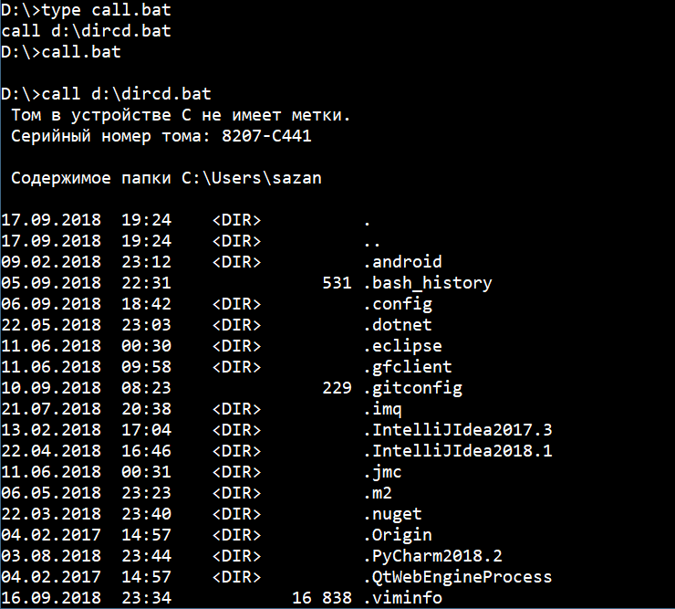



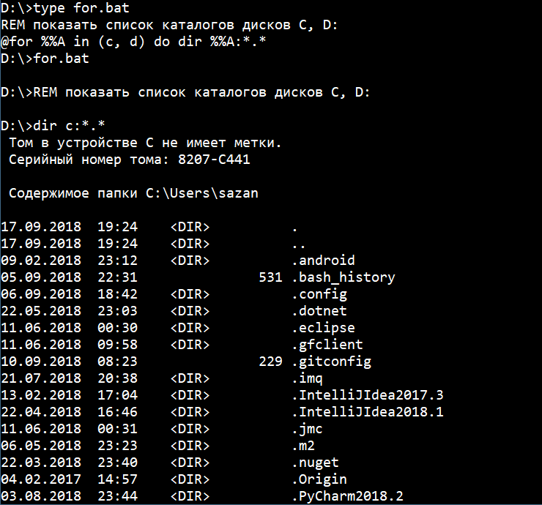

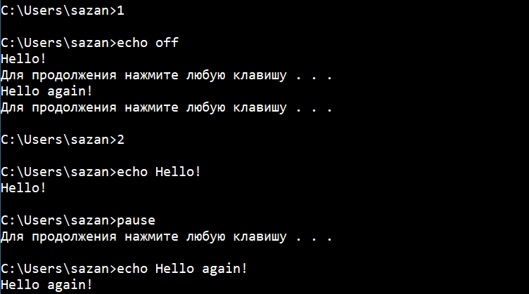

2. Напишите пакетное задание для создания директория, затем добавления в него текста, набираемого с консоли, и затем вывод содержимого файла на консоль.

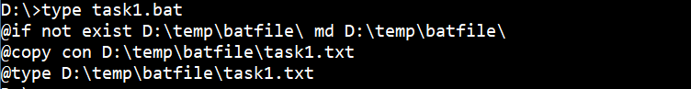

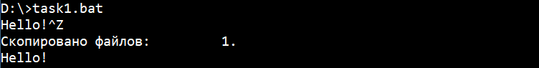

3. Напишите пакетное задание для запуска программы, причем имя программы должно вводиться как параметр.



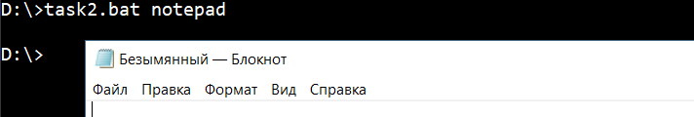

4. Напишите пакетное задание, которое выводит системные параметры: версию BIOS и версию операционной системы.





5. Напишите пакетный файл для добавления нового пути в переменную окружения PATH. Имя нового пути передается как аргумент пакетного файла.



